**会社案内**

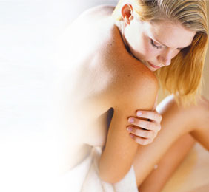

『 今期　冬季オススメ商品 』

|  |  |
| --- | --- |
| http://www.healthya.co.jp/product/img/l-hada2.jpg | 【 品名 】温泉ウォーカープレミアム～肌極～  【 サイズ 】Ｍ／Ｌ／ＬＬ  【 カラー ブルー／グレー／レッド  【 参考上代 】￥２，５００  【 商品特徴 】表はシルクのような光沢を兼ね備え、裏は吸湿発熱の高い裏起毛。  抜群の着心地を持ち頬ずりしたくなる柔らかさとフィット性のある防寒インナー。  おかげさまで初回限定数１万枚突破！！ |
| F:\H_01 (1)\H_01\CA7A8290.JPG | F:\H_01 (1)\H_01\CA7A8300.JPG |

|  |  |
| --- | --- |
| http://image.rakuten.co.jp/innerwear-somurie/cabinet/04052582/04087162/img61045846.jpg | 【 品名 】温泉ウォーカー  【 サイズ 】Ｍ／Ｌ／ＬＬ  【 カラー 】プラム／ローズ／モカ  【 参考上代 】￥２，３００  【 商品特徴 】カシミヤのような着心地で  両起毛がほどこされた、ストレッチ素材。  着た瞬間から暖かさを感じる重防寒インナー  おかげさまで３年間２０万枚突破！！ |
| F:\H_01 (1)\H_01\CA7A8219.JPG | F:\H_01 (1)\H_01\CA7A8278.JPG |

『 会社風景 』

